Příloha A

zadávací dokumentace pro podlimitní veřejnou zakázku na služby s názvem
„Upgrade Informačního systému projektu CEITEC“

- Prohlášení uchazeče k nabídce
- Předloha návrhu smlouvy
- Technické podmínky a související požadavky zadavatele
Podlimitní veřejná zakázka na služby s názvem

„Upgrade Informačního systému projektu CEITEC“

Prohlášení uchazeče k nabídce

Uchazeč ..............., se sídlem ..............., IČ ..............., zapsaný v obchodním rejstříku u .............../nezapsaný v obchodním rejstříku, (dále jen „uchazeč“) tímto předkládá nabídku zpracovanou dle zadávacích podmínek ke shora uvedené veřejné zakázce a

čestně a pravdivě prohlašuje, že:

- se před podáním nabídky podrobně seznámil se zadávacími podmínkami ke shora uvedené veřejné zakázce,
- při zpracování nabídky zohlednil veškeré informace a okolnosti významné pro plnění této veřejné zakázky,
- je vázán celým obsahem nabídky po celou dobu zadávací lhůty,
- neuzavřel a neuzavře zakázanou dohodu podle zvláštního právního předpisu v souvislosti s touto veřejnou zakázkou,
- v posledních třech letech od konce lhůty pro podání nabídek byli v pracovněprávním, funkčním či obdobném poměru u zadavatele níže uvedené statutární orgány, příp. níže uvedení členové statutárních orgánů uchazeče:
...............,
- akcionáři vlastnící akcie o jmenovité hodnotě přesahující 10 % základního kapitálu uchazeče jsou následující:
...............,
- předložená nabídka obsahuje celkem ............... číslovaných listů,
- přijímá elektronický nástroj E-ZAK jako výhradní prostředek komunikace v zadávacím řízení k nadepsané veřejné zakázce, nestanoví-li zadavatel u konkrétního úkonu jinak; v této souvislosti uchazeč dále prohlašuje, že má dokončenou registraci v elektronickém nástroji E-ZAK, případně, že ji neprodleně po podání nabídky dokončí; uchazeči je známo, že bez dokončení registrace není možno elektronický nástroj E-ZAK plně využívat, a je si vědom toho, že veškeré důsledky spojené s nedokončenou registrací ponese sám,
- kontaktní osobou uchazeče oprávněnou k jednání mezi uchazečem a zadavatelem v rámci zadávacího řízení k nadepsané veřejné zakázce je ..............., tel.: ..............., e-mail: ...............; v této souvislosti uchazeč dále prohlašuje, že tato kontaktní osoba jakož i její kontaktní údaje odpovídají kontaktní osobě, resp. kontaktním údajům, uvedeným u uchazeče v elektronickém nástroji E-ZAK, případně, že tato kontaktní osoba jakož i její kontaktní údaje budou u uchazeče v elektronickém nástroji E-ZAK neprodleně uvedeny; uchazeč v této souvislosti rovněž prohlašuje, že je srozuměn s tím, že veškeré písemnosti zasílané prostřednictvím elektronického nástroje E-ZAK se považují za řádně doručené dnem jejich doručení do uživatelského účtu adresáta písemnosti v elektronickém nástroji E-ZAK; uchazeč přijímá, že na doručení písemnosti nemá vliv, zda byla písemnost jejím adresátem přečtena, případně, zda elektronický nástroj E-ZAK adresátovi odeslal na kontaktní emailovou adresu upozornění o tom, že na jeho uživatelský účet v elektronickém nástroji E-ZAK byla doručena nová zpráva, či nikoli;
- podpisem tohoto prohlášení potvrzuje pravdivost, správnost a závaznost veškerých přiložených dokumentů.

V............... dne ...............

…..…………………..…………………………………………..
podpis

jméno a příjmení: ...............
funkce (titul) opravňující osobu jednat za uchazeče:
...............

Předloha návrhu smlouvy o plnění předmětu veřejné zakázky
Podlimitní veřejná zakázka na služby s názvem
„Upgrade Informačního systému projektu CEITEC“

Jak vyplývá z čl. III. odst. 4) výzvy k jednání ve spojení s čl. II. odst. 7) zadávací dokumentace, zadavatel je oprávněn jednat se zájemcem o všech podmínkách plnění veřejné zakázky. Zájemce je tak povinen při zpracování nabídky vycházet z předlohy návrhu smlouvy ve znění ujednání uvedených v protokolu, příp. protokolech, z jednání mezi zájemcem a zadavatelem.
Nedílnou součástí smlouvy jsou rovněž příloha č. 1, Technická specifikace, a příloha č. 2, Předávací protokol. Spolu s návrhem smlouvy jsou uchazeči povinni v nabídce předložit pouze přílohu č. 1, Technická specifikace. Příloha č. 2, Předávací protokol, bude ke smlouvě fyzicky přiložena až po jejím podpisu.
Příloha č. 1 smlouvy bude tvořena technickými podmínkami zadavatele, které jsou součástí samostatného oddílu této přílohy zadávací dokumentace.
V souladu s § 68 odst. 2 ZVZ musí být návrh smlouvy předkládaný v nabídce podepsaný osobou oprávněnou jednat za uchazeče. Zadavatel dále doporučuje, aby osoba oprávněná jednat za uchazeče parafovala každou stranu návrhu smlouvy.

Smlouva o dílo

uzavřena dle § 2586 a násl. zákona č. 89/2012 Sb., občanský zákoník, ve znění pozdějších předpisů (dále jen „OZ“)

- Smluvní strany

  - Objednatel
Název: Masarykova univerzita; Centrální řídící struktura projektu CEITEC
Sídlo: Žerotínovo náměstí 617/9, 601 77 Brno
IČ: 00216224
DIČ: CZ00216224
Zastoupen: Markusem Dettenhoferem, Ph.D., výkonným ředitelem
Kontaktní osoby: Ing. Miroslava Zbranková, manažerka ICT, tel.: +420 549 498 732, e-mail: Miroslava.Zbrankova@ceitec.cz

(dále jen „objednatel“)

  - Zhotovitel
Obchodní firma/název/jméno:
Sídlo:
IČ:
DIČ/VAT:
Zastoupen:
Zápis v obchodním rejstříku:
Bankovní spojení:
IBAN:
Korespondenční adresa:
Kontaktní osoby: , tel. č.: , e-mail:
, tel. č.: , e-mail:
(dále jen „zhotovitel“; objednatel společně se zhotovitelem také jen „smluvní strany“)

- Preambule
  - Objednatel, jakožto zadavatel veřejné zakázky s názvem „Upgrade Informačního systému projektu CEITEC“ (dále jen „veřejná zakázka“) zadávané v zadávacím řízení v souladu s § 21 odst. 1 písm. d) zákona č. 137/2006 Sb., o veřejných zakázkách, ve znění pozdějších předpisů, (dále jen „ZVZ“) ve spojení s § 23 odst. 4 písm. a) ZVZ rozhodl o výběru nabídky zhotovitele, jakožto uchazeče o veřejnou zakázku. Objednatel a zhotovitel uzavírají ke splnění předmětu veřejné zakázky níže uvedeného dne, měsíce a roku tuto smlouvu o dílo (dále jen „smlouva“).
  - Účelem této smlouvy je poskytnutí služeb spočívajících zejména v dalším rozvoji a technickém zhodnocení již provedeného funkčního řešení Informačního systému projektu CEITEC (dále jen „IS CEITEC“) tak, aby byl vytvořen upgradovaný, plně funkční a uživatelsky přívětivý informační systém, (dále jen „dílo“). Realizace díla zajistí naplnění potřeb objednatele, které v čase doznaly určitých změn a vznikly tak nové požadavky na funkcionality již existujícího IS CEITEC. Přinese zvýšení efektivity a profesionality v řízení chodu výzkumného centra objednatele, jež má být výsledkem realizace projektu „CEITEC – středoevropský technologický institut“, registrační číslo projektu CZ.1.05/1.1.00/02.0068, (dále jen „projekt“), zejména pak jeho složek využití infrastruktury a také hodnocení vědeckých výsledků. Díky realizaci díla bude projekt moci lépe naplňovat své cíle, zejm. stát se centrem excelentní vědy. Zhotovitel bere na vědomí, že provedení sjednaných služeb je nezbytné pro další rozvoj IS CEITEC, jakožto významného nástroje pro řízení aktivit projektu, který umožňuje koordinovanou realizaci aktivit šesti partnerských institucí. Zhotovitel je povinen realizovat dílo na základě pokynů objednatele tak, aby IS CEITEC mohl spolehlivě plnit svůj účel.
  - Objednatel je příjemcem dotace na realizaci předmětu smlouvy, a to z Operačního programu Výzkum a vývoj pro inovace jako součást výše zmíněného projektu. Zhotovitel bere na vědomí, že projekt končí ke dni 31. 12. 2015 a pro objednatele je tak zásadní, aby byl předmět smlouvy splněn za podmínek a zejména ve lhůtách daných touto smlouvou. Smluvní strany berou na vědomí, že jakékoli, byť jen částečné, neplnění povinností vyplývajících z této smlouvy, ať už na straně objednatele či zhotovitele, může ohrozit čerpání dotace, příp. může vést k udělení sankcí objednateli ze strany orgánů oprávněných k výkonu kontroly projektu. Škoda, která může objednateli neplněním povinností smluvních stran stanovených touto smlouvou vzniknout, tak může i přesáhnout sjednanou cenu díla.

- Předmět smlouvy
  - Zhotovitel se za podmínek stanovených touto smlouvou zavazuje provést dílo a další související závazky v rozsahu nezbytném pro jejich efektivní, rychlé a hospodárné provedení.
  - Podrobná specifikace a rozsah předmětu smlouvy jsou dále uvedeny v příloze č. 1 smlouvy.
  - Součástí závazku zhotovitele provést předmět smlouvy jsou zejména následující závazky:
- provedení analýzy požadavků a potřeb objednatele,
- provedení díla,
- zaškolení objednatele,
- předvedení zkušebního provozu,
- předání díla objednateli.
  - Pokud jsou k řádnému a včasnému splnění požadavků zhotovitele uvedených v této smlouvě potřebné i další služby, činnosti a související dodávky v této smlouvě výslovně neuvedené, je zhotovitel povinen tyto další služby, činnosti a související dodávky na své náklady obstarat či provést bez dopadu na výši ceny díla.

- Podmínky provádění díla a plnění dalších souvisejících závazků
  - Smluvní strany prohlašují, že svoje závazky budou plnit řádně a včas.
  - Je-li zhotovitel povinen dle této smlouvy vyhotovit jakýkoli doklad či dokument, nelze z jeho schválení objednatelem dovozovat přenesení odpovědnosti za řádné a včasné provedení díla ze zhotovitele na objednatele, a to ani částečně.
  - Plnění předmětu smlouvy

Zhotovitel se zavazuje, že bude plnit předmět smlouvy poctivě a pečlivě podle svých schopností, při vynaložení veškeré potřebné odborné péče. Při plnění předmětu smlouvy použije zhotovitel každého prostředku, kterého vyžaduje jejich povaha, jakož i takového, který se shoduje s vůlí objednatele.

Zhotovitel bude plnit předmět smlouvy v souladu s technickými normami, ať už závaznými nebo doporučenými, řádně a včas, ke spokojenosti objednatele a s ohledem na aktuální stav a potřeby objednatele.

Nesplnění povinností zhotovitele dle tohoto odstavce se považuje za podstatné porušení smlouvy.
  - Provedení analýzy požadavků a potřeb objednatele

Zhotovitel se zavazuje nejpozději do 1 (slovy: jednoho) týdne ode dne zahájení provést podrobnou analýzu požadavků a potřeb objednatele a navrhnout objednateli podrobný plán provádění díla včetně harmonogramu provádění díla (dále jen „harmonogram“) a tento harmonogram objednateli osobně prezentovat. Součástí harmonogramu bude rovněž přesná specifikace podkladů, materiálů či informací (dále jen „podklady“), jež požaduje zhotovitel od objednatele, pokud jsou nezbytné k řádnému provedení díla.

Z harmonogramu bude vyplývat rozvržení provádění díla při zohlednění jednotlivých milníků dle čl. V. odst. 3) smlouvy a při zohlednění jednotlivých závazků zhotovitele dle přílohy č. 1, smlouvy, Technická specifikace. Zhotovitel v návrhu harmonogramu zohlední zejména skutečnost, že předmět smlouvy musí být splněn nejpozději dne 10. 12. 2015.

Objednatel se zavazuje harmonogram do 1 (slovy: jednoho) týdne schválit anebo k němu vyjádřit písemné připomínky. Harmonogram upravený dle připomínek objednatele předloží zhotovitel objednateli ke schválení ve lhůtě umožňující včasné zahájení provádění ostatních závazků, které jsou součástí závazku zhotovitele provést dílo. Zhotovitel nesmí před schválením harmonogramu plnit ostatní závazky vyplývající z této smlouvy, pokud by tím vznikl nebo mohl vzniknout rozpor s harmonogramem.

Objednatel je současně se schválením harmonogramu povinen předat zhotoviteli vyžádané podklady. Veškeré podklady se objednatel zavazuje předat zhotoviteli primárně v elektronické podobě (zpracované v MS-Office, případně OCR PDF formátech).

Zhotovitel se zavazuje postupovat při provádění díla v souladu s harmonogramem. Zhotovitel je povinen harmonogram pravidelně vyhodnocovat, vyhodnocení předkládat na koordinačních poradách objednateli, nebude-li mezi objednatelem a zhotovitelem dohodnuto jinak, a navrhovat opatření při zjištění odchylek průběhu provádění díla od harmonogramu. Zhotovitel je povinen harmonogram průběžně aktualizovat zejména v návaznosti na průběh provádění díla, pokyny objednatele či v případě změny smlouvy.
  - Licence, zdrojové kódy
    - Zhotovitel poskytuje objednateli podpisem této smlouvy nevýhradní oprávnění k výkonu práva duševního vlastnictví ve smyslu § 2358 a násl. OZ ve spojení s příslušnými ustanoveními zákona č. 121/2000 Sb., o právu autorském, o právech souvisejících s právem autorským a o změně některých zákonů (autorský zákon), ve znění pozdějších předpisů, (dále jen „licence“), a to k jakémukoli plnění, k němuž se zavázal podle této smlouvy a které je nebo bude chráněno autorským právem. Licence je poskytnuta v neomezeném rozsahu a ke všem způsobům užití včetně oprávnění zpracovat, měnit a upravovat předmětné plnění. Objednatel není povinen licenci, příp. podlicenci, poskytnutou podle tohoto odstavce využít. Zhotovitel uděluje objednateli souhlas k postoupení licence třetí osobě, a to ať už zcela, nebo zčásti.
    - Licence zahrnuje právo dílo užít v původní nebo jiným zpracované či jinak změněné podobě, samostatně nebo ve spojení s jiným dílem či prvky a právo udělit toto oprávnění jiné osobě na základě podlicenční smlouvy. Objednatel není povinen licenci využít v plném rozsahu.
    - Kromě způsobů užití díla vymezených v § 12 odst. 4 autorského zákona zahrnuje licence podle této smlouvy rovněž právo k budoucím úpravám, upgradu a změnám (modifikacím) díla v souladu s účely plánovaného využití díla a účely původní zakázky.
  - Pokyny objednatele
    - Zhotovitel se zavazuje respektovat a plnit pokyny objednatele bez toho, aby se od nich odchýlil kromě případů, kdy je to nezbytné v zájmu objednatele a pokud nemůže včas obdržet jeho souhlas.
    - Obdrží-li zhotovitel od objednatele pokyn zřejmě nesprávný, upozorní ho na to nejpozději do 3 (slovy: tří) pracovních dnů ode dne předání pokynu objednatelem zhotoviteli. Pokud tak neučiní, odpovídá za veškerou škodu, kterou splněním takového nevhodného pokynu způsobí.
    - Pokud objednatel trvá na svém pokynu i přesto, že byl zhotovitelem informován o jeho nesprávnosti, je zhotovitel povinen pokyn splnit.
    - Nesplnění povinností zhotovitele dle tohoto odstavce se považuje za podstatné porušení smlouvy.
  - Odborná způsobilost pracovníků zhotovitele
    - Veškeré odborné práce musí vykonávat pracovníci zhotovitele nebo jeho subdodavatelů mající příslušnou odbornou způsobilost.
    - Doklad o odborné způsobilosti pracovníků je zhotovitel povinen na požádání objednateli předložit.
    - Objednatel je oprávněn po zhotoviteli požadovat, aby odvolal z provádění díla pracovníka, který nemá příslušnou odbornou způsobilost, který si počíná tak, že to ohrožuje bezpečnost a zdraví jeho, jiných pracovníků či třetích osob, příp. je-li jeho chování hrubě nemravné. Neodvolá-li zhotovitel takového pracovníka, je objednatel oprávněn takového pracovníka vykázat z místa provedení díla sám. Uvedené platí přiměřeně i ve vztahu k pracovníkům subdodavatele zhotovitele.
  - Subdodavatelé zhotovitele
    - Na žádost objednatele se zhotovitel zavazuje bezodkladně, nejpozději však do 3 (slovy: tří) pracovních dnů po sdělení takové žádosti, předložit písemný seznam subdodavatelů, které hodlá pověřit plněním části závazků dle této smlouvy.
    - Objednatel si vyhrazuje právo schválit účast jednotlivých subdodavatelů zhotovitele na plnění části závazků dle této smlouvy. Zhotovitel však odpovídá za plnění takových závazků subdodavateli, jako by je plnil sám.
    - Zhotovitel se zavazuje, že ve smlouvách s případnými subdodavateli zaváže subdodavatele k plnění těch závazků, k jejichž splnění se zavázal v této smlouvě, a to v rozsahu, v jakém budou subdodavatelem tyto závazky plněny.
    - Zhotovitel je oprávněn změnit subdodavatele, kterým prokázal kvalifikaci v zadávacím řízení k veřejné zakázce, pouze s předchozím písemným souhlasem objednatele. Nový subdodavatel musí disponovat kvalifikací alespoň v takovém rozsahu, v jakém ji prokázal původní subdodavatel za zhotovitele. Na žádost objednatele je zhotovitel povinen předložit doklady prokazující kvalifikaci nového subdodavatele.
    - Nesplnění povinností zhotovitele dle tohoto odstavce se považuje za podstatné porušení smlouvy
  - Kontrolní oprávnění objednatele
    - Objednatel má právo kontrolovat provádění díla a plnění dalších souvisejících závazků zhotovitele. Zhotovitel je k tomu povinen poskytnout objednateli nezbytnou součinnost. Zjistí-li objednatel, že zhotovitel porušuje svou povinnost, může požadovat, aby zhotovitel provedl nápravu a prováděl dílo a plnil další související závazky řádným způsobem. Jestliže tak zhotovitel neučiní ani v dodatečné přiměřené lhůtě, která však nesmí být delší než 3 (slovy: tři) pracovní dny, jedná se o podstatné porušení smlouvy.
    - Objednatel je oprávněn v průběhu provádění díla provádět kontrolu i v prostorách subdodavatelů zhotovitele. Zhotovitel je povinen na základě výzvy objednatele tuto kontrolu umožnit a seznámit objednatele s postupem provádění díla, a to nejpozději do 3 (slovy: tří) pracovních dnů ode dne doručení takové výzvy.
  - Koordinační porady
    - Smluvní strany se sejdou na pracovišti objednatele, na adrese Koliště 13a, Brno, 602 00, nebude-li mezi objednatelem a zhotovitelem dohodnuto jinak, ke koordinační poradě nejméně jednou za 14 (slovy: čtrnáct) dnů, nevyzve-li smluvní strana písemně s předstihem alespoň 1 (slovy: jednoho) pracovního dne druhou smluvní stranu ke konání koordinační porady v jiném termínu. Koordinační porady se bude účastnit alespoň správce informačního systému objednatele a vedoucího projektového týmu zhotovitele, případně dalších, jimi přizvaných osob. Nemožnost zúčastnit se koordinační porady ze strany další přizvané osoby nemůže být překážkou konání porady.
    - Na koordinačních poradách budou projednávány veškeré záležitosti týkající se plnění povinností zhotovitele podle smlouvy. Zhotovitel je povinen na koordinačních poradách konzultovat s objednatelem své návrhy a doporučení související s prováděním díla a plněním dalších souvisejících závazků. Veškeré připomínky objednatele k návrhu k provádění díla a plnění dalších souvisejících závazků je zhotovitel povinen zapracovat do řešení předmětu smlouvy či je písemně vypořádat.
    - Zápisy z koordinačních porad pořizuje zhotovitel a schvaluje je objednatel.
  - Uživatelská příručka k dílu a zaškolení objednatele
    - Zhotovitel se zavazuje předat objednateli uživatelskou příručku k jednotlivým milníkům díla, včetně detailního popisu jednotlivých funkcí a procesů (bez ohledu na to, zda se jedná o standardní funkčnost či programovací úpravu), nejpozději bezprostředně před provedením zaškolení dle písm. b) tohoto odstavce.
    - Zhotovitel se zavazuje provést zaškolení klíčových uživatelů objednatele (případně jiných, objednatelem přizvaných osob) v rozsahu nejméně 3 dnů, nebude-li mezi objednatelem a zhotovitelem dohodnuto jinak, a to před zahájením zkušebního provozu každého milníku; zaškolení bude uskutečněno v pracovišti objednatele, na adrese Koliště 13a, Brno, 602 00, nebude-li mezi objednatelem a zhotovitelem dohodnuto jinak. Zápis o zaškolení pořizuje zhotovitel a schvaluje jej objednatel.
  - Škody

Pokud v souvislosti s prováděním služeb zhotovitelem dojde ke vzniku škody objednateli nebo třetím osobám z důvodu opomenutí, nedbalosti, neplnění povinností vyplývajících z příslušných právních předpisů, technických či jiných norem, z této smlouvy nebo i z jiných důvodů, je zhotovitel povinen bez zbytečného odkladu tuto škodu nahradit uvedením v předešlý stav, a není-li to možné, tak nahradit v penězích. Veškeré náklady s tím spojené nese zhotovitel.

Zhotovitel odpovídá i za škodu způsobenou činností těch, kteří pro něj provádějí služby jako jeho pracovníci, členové realizačního týmu, subdodavatelé nebo jinak.

Nesplnění povinností zhotovitele dle tohoto odstavce se považuje za podstatné porušení smlouvy.
  - Publicita

Zhotovitel se zavazuje uvést alespoň na titulní straně všech dokumentů a dokladů, které se dle této smlouvy zavázal předat objednateli, aktuální logolink OP VaVpI dle pravidel pro publicitu tohoto operačního programu.

Aktuální logolink a OP VaVpI poskytne objednatel zhotoviteli nejpozději do 3 (slovy: tří) pracovních dnů od dne doručení písemné žádosti zhotovitele o jeho zaslání.
  - Objednatel se za podmínek stanovených touto smlouvou zavazuje:

zaplatit zhotoviteli celkovou cenu podle článku VI. této smlouvy;

poskytnout zhotoviteli dokumenty, podklady a informace potřebné k plnění povinností zhotovitele podle této smlouvy; a

poskytnout zhotoviteli potřebnou součinnost k plnění povinností zhotovitele podle této smlouvy, která na objednateli může být spravedlivě požadována.

- Místo a lhůta plnění předmětu smlouvy
  - Místo provedení díla
Místem provádění díla je Česká republika, zejména pracoviště zhotovitele.
  - Zahájení provádění díla
Zhotovitel je povinen zahájit provádění díla dnem zahájení. Dnem zahájení je první pracovní den po podpisu smlouvy.
  - Provádění předmětu smlouvy po milnících
- Zhotovitel se zavazuje provádět dílo v postupových lhůtách po věcně ucelených milnících (dále jen „milník“). Milník se považuje za splněný, jsou-li řádně poskytnuty veškeré činnosti, které jsou jeho součástí.
- Milník č. 1
Milník č. 1 se považuje za splněný, jsou-li předány následující části díla:

rozšíření a úprava interface na další systémy, ve smyslu čl. III. přílohy č. 1 smlouvy, Technická specifikace;

publikace – vyhledání autora aktualizace dat podle zvolených parametrů, ve smyslu čl. IV. přílohy č. 1 smlouvy, Technická specifikace;

reporting – tvorba reportů pro MŠMT z přístrojových deníků - monitorovací indikátory, ve smyslu čl. V. přílohy č. 1 smlouvy, Technická specifikace;

plánování služeb v plánovací tabuli, ve smyslu čl. VI. přílohy č. 1 smlouvy, Technická specifikace;

grafické a věcné úpravy v plánovací tabuli a doplnění parametrů do tvorby rezervace, ve smyslu čl. VII. přílohy č. 1 smlouvy, Technická specifikace;
a je-li proveden zkušební provoz tohoto milníku dle odst. 4 tohoto článku.
Zhotovitel se zavazuje splnit milník č. 1 nejpozději do 30 (slovy: třiceti) dnů ode dne zahájení.
- Milník č. 2
Milník č. 2 se považuje za splněný, je-li předána následující část díla: náhrada SW komponent Silverlight v plánovací tabuli ve smyslu čl. I. přílohy č. 1 smlouvy, Technická specifikace, a je-li proveden zkušební provoz tohoto milníku dle odst. 4 tohoto článku.
Zhotovitel se zavazuje splnit milník č. 2 nejpozději do 60 (slovy: šedesáti) kalendářních dnů ode dne zahájení.
- Milník č. 3 (dále také jen „poslední milník“)
Poslední milník se považuje za splněný, je-li předána následující část díla: zpřístupnění definice parametrů (zakládání přístrojů a jejich omezení) pro tvorbu rezervace v prostředí SHP, ve smyslu čl. II. přílohy č. 1 smlouvy, Technická specifikace, je-li proveden zkušební provoz tohoto milníku dle odst. 4 tohoto článku a je-li dílo předáno v souladu s odst. 6) tohoto článku objednateli.
- O splnění milníků č. 1 a 2 vyhotoví zhotovitel protokol, který obě smluvní strany podepíší.
- Při kontrole splnění milníků č. 1 a 2 smluvní strany postupují přiměřeně v souladu s odstavci 4) až 9) tohoto článku. Prodlení zhotovitele se splněním jakéhokoli milníku se považuje za podstatné porušení smlouvy.
- Splnění posledního milníku je potvrzeno podpisem protokolu o předání a převzetí (dále jen „předávací protokol“).
- Pro vyloučení pochybností smluvní strany výslovně sjednávají, že splněním milníků č. 1 a 2 ani podpisem příslušného protokolu o jejich splnění není část předmětu smlouvy odpovídající milníkům č. 1 a 2 převzata objednatelem ani na objednatele nepřechází nebezpečí škody.
  - Zkušební provoz
- Zhotovitel se zavazuje před předáním jednotlivých milníků provést zkušební provoz té části díla odpovídající splnění daného milníku.
- Zkušební provoz provede zhotovitel na svoje náklady.
- Zkušební provoz představuje nepřetržitý chod části díla odpovídající jednotlivým milníkům v provozu po dobu 2 (slovy: dvou) pracovních dnů, nebude-li mezi objednatelem a zhotovitelem dohodnuto jinak. V rámci zkušebního provozu objednatel ověří splnění jednotlivých specifikací a požadavků na provedení odpovídající části díla, jakož i další vlastnosti, které vyplývají zejména z přílohy č. 1 této smlouvy.
- Výskyt poruchy díla, vedoucí k nedodržení kteréhokoli z parametrů či kterékoli z vlastností díla požadovaných smlouvou v průběhu zkušebního provozu znamená neúspěšné ukončení zkušebního provozu a zastavuje běh zkušebního provozu. Zkušební provoz musí být v takovém případě opakován od začátku. To neplatí v případě, že budou při zkušebním provozu zjištěny pouze drobné vady či drobné nedodělky, jež v zásadě nebrání řádnému užívání díla a mohou být zhotovitelem dodatečně odstraněny, a objednatel bude výslovně souhlasit s tím, že milník bude předán a převzat i s takovými nedostatky. V takovém případě se smluvní strany rovněž domluví a v zápise uvedou lhůty pro odstranění těchto nedostatků.
- Zápisy ze zkušebního provozu pořizuje zhotovitel a schvaluje je objednatel.
- Zhotovitel je povinen písemně oznámit objednateli nejpozději 5 (slovy: pět) pracovních dní předem, že část díla odpovídající jednotlivým milníkům bude v daném termínu připravena k zahájení zkušebního provozu.
- Místem provedení zkušebního provozu je pracoviště objednatele, na adrese Koliště 13a, Brno, 602 00, nebude-li mezi objednatelem a zhotovitelem dohodnuto jinak.
  - Dílo je dokončeno, je-li proveden úspěšně zkušební provoz ve vztahu k poslednímu milníku, v rámci kterého zhotovitel při komplexním vyzkoušení prokáže zejména kvalitu, funkčnost díla, splnění veškerých požadavků objednatele, spolehlivost a bezporuchovost předmětu smlouvy a schopnost díla trvalého provozu v plném režimu.
  - Předání a převzetí díla
Zhotovitel se zavazuje předat dílo následovně.
- Lhůta pro předání díla
Zhotovitel se zavazuje předat dílo nejpozději do 90 (slovy: devadesáti) dnů ode dne zahájení, nejpozději však do 10. 12. 2015. Prodlení zhotovitele s předáním se považuje za podstatné porušení smlouvy. S ohledem na pevně stanovené datum konce projektu, v rámci kterého je dílo realizováno, objednatel nemá na opožděném předání díla zájem. Počátkem prodlení zhotovitele s předáním díla závazky z této smlouvy zanikají, ledaže objednatel zhotoviteli bez zbytečného odkladu oznámí, že na splnění smlouvy trvá.
- Místem předání a převzetí díla je pracoviště objednatele, na adrese Koliště 13a, Brno, 602 00.
- Objednatel je oprávněn přizvat k předání a převzetí díla i jiné osoby, jejichž účast pokládá za nezbytnou.
- Předávací protokol
Odevzdání díla smluvní strany potvrdí na předávacím protokolu vyhotoveném zhotovitelem. Předávací protokol bude obsahovat zejména následující:
    - identifikační údaje objednatele a zhotovitele,
    - identifikaci díla,
    - prohlášení objednatele, zda dílo přejímá nebo nepřejímá,
    - příp. výhrady k provedení díla včetně způsobu jejich odstranění, převzal-li objednatel dílo s vadami či nedodělky (dále jen „vady“), a
    - datované podpisy smluvních stran.
Předloha pro zpracování předávacího protokolu tvoří přílohu č. 2 této smlouvy.
- Objednatel není povinen převzít dílo, vykazuje-li vady, byť by tyto samy o sobě ani ve spojení s jinými nebránily řádnému užívání díla nebo její užívání podstatným způsobem neomezovaly.
- Nevyužije-li objednatel svého práva nepřevzít dílo vykazující vady, uvedou objednatel a zhotovitel skutečnost, že dílo bylo převzato s vadami, do předávacího protokolu a jako nedílnou přílohu připojí soupis těchto vad včetně způsobu jejich odstranění. Takové vady budou odstraněny ve lhůtě 15 (slovy: patnácti) kalendářních dní, nebude-li mezi objednatelem a zhotovitelem dohodnuto jinak. V souvislosti s vadným plněním smluvní strany dále postupují přiměřeně v souladu s ustanoveními o reklamaci vad díla a o uspokojení práv z vadného plnění.
- Pro případ nepřevzetí díla, která vykazuje vady, objednatelem smluvní strany sjednávají, že se na dílo hledí, jako by nebylo předáno. Prodlení s předáním díla je podstatným porušením smlouvy.
- Neoznámení vad díla dle tohoto odstavce nevylučuje uplatnění práv z vadného plnění z důvodu těchto vad v reklamační době.
  - Prodloužení lhůty pro odevzdání díla
Lhůta pro odevzdání díla může být přiměřeně prodloužena
    - jestliže dojde k přerušení provádění díla na základě písemného pokynu objednatele,
    - jestliže dojde k přerušení provádění díla z důvodu prodlení na straně objednatele,
    - zjistí-li zhotovitel při provádění díla skryté překážky znemožňující plnit dílo dohodnutým způsobem,
    - jestliže dojde k přerušení provádění díla vlivem mimořádných nepředvídatelných a nepřekonatelných překážek vzniklých nezávisle na vůli zhotovitele ve smyslu § 2913 odst. 2) OZ; smluvní strany jsou povinny se bezprostředně vzájemně informovat o vzniku takových překážek, jinak se jich nemohou dovolávat.
Prodloužená lhůta pro odevzdání díla se určí adekvátně podle délky trvání překážky s přihlédnutím k době nezbytné pro jeho provedení za podmínky, že zhotovitel učinil veškerá rozumně očekávatelná opatření k tomu, aby předešel či alespoň zkrátil dobu trvání takové překážky. Prodloužená lhůta pro odevzdání díla ve smyslu tohoto odstavce musí být smluvními stranami sjednána či stvrzena dodatkem k této smlouvě.
  - Zhotovitel je povinen odevzdat objednateli veškeré listiny, doklady a jiné dokumenty, které na základě provádění díla obdržel nebo vyhotovil, příp. které s prováděním díla jinak souvisí, je-li v zájmu objednatele mít tyto listiny, doklady a jiné dokumenty u sebe, a to nejpozději do 5 (slovy: pěti) pracovních dnů ode dne podpisu předávacího protokolu.
  - Nesplnění povinností zhotovitele dle tohoto článku se považuje za podstatné porušení smlouvy.

- Cena díla
- Cena díla je stanovena na základě nabídky zhotovitele podané do zadávacího řízení k veřejné zakázce a činí celkem

,- Kč (slovy: korun českých) bez DPH.
- Zhotovitel je oprávněn k ceně díla připočíst DPH ve výši stanovené v souladu se zákonem č. 235/2004 Sb., o dani z přidané hodnoty, ve znění pozdějších předpisů, (dále jen „ZDPH“), a to ke dni uskutečnění zdanitelného plnění (dále jen „DUZP“).
- Zhotovitel nemá právo domáhat se navýšení sjednané celkové ceny z důvodů chyb nebo nedostatků učiněných při určení ceny díla, nepřesného nebo neúplného ocenění díla.
- Celková cena je stanovena jako nejvýše přípustná a nepřekročitelná. Zhotovitel prohlašuje, že celková cena zahrnuje veškeré náklady, které bude třeba nutně nebo účelně vynaložit zejména pro řádné a včasné provedení díla, jakož i pro řádné a včasné splnění souvisejících závazků při zohlednění veškerých rizik a vlivů, o kterých lze v průběhu provádění díla či plnění souvisejících závazků uvažovat, cenu za licenci, jakož i přiměřený zisk zhotovitele. Zhotovitel dále prohlašuje, že celková cena služeb je stanovena i s přihlédnutím k vývoji v daném oboru včetně vývoje kurzu české měny k zahraničním měnám, a to po celou dobu trvání závazků z této smlouvy.
- Zhotovitel přebírá nebezpečí změny okolností ve smyslu § 2620 odst. 2 OZ a v této souvislosti dále prohlašuje, že
- je plně seznámen s rozsahem a povahou díla,
- správně vymezil, vyhodnotil a ocenil veškeré práce, výkony a činnosti, které jsou nezbytné pro řádné a včasné splnění závazků dle této smlouvy,
- řádně prověřil místní podmínky pro provedení díla.

- Platební podmínky
- Právo na zaplacení

Cena díla bude zhotoviteli uhrazena po částech, které odpovídají jednotlivým milníkům. Právo na zaplacení příslušné části ceny díla vzniká splněním milníku.

Objednatel neposkytne zhotoviteli žádné zálohy.

Části ceny díla odpovídající jednotlivým milníkům
- Milník č. 1
Je-li zhotovitelem splněn milník č. 1 má zhotovitel právo na zaplacení 25 (slovy: dvacetipěti) % z ceny díla.
- Milník č. 2
Je-li zhotovitelem splněn milník č. 2, má zhotovitel právo na zaplacení 40 (slovy: čtyřiceti) % z ceny díla.
- Milník č. 3 (poslední milník)
Je-li zhotovitelem splněn poslední milník, má zhotovitel právo na zaplacení 35 (slovy: třicetipěti) % z ceny díla.
- Cenu díla objednatel zhotoviteli uhradí na základě řádně vystavených daňových dokladů (dále jen „faktury“).
- Fakturace

Zhotovitel si je vědom toho, že provedení díla je financováno v rámci OP VaVpI. Zhotovitel prohlašuje, že na dodržení podmínek a způsobu fakturace, jakož i na dodržení náležitostí faktur, ať už vyplývajících z příslušných právních předpisů nebo ze smlouvy, bude klást zvláštní zřetel. S vědomím výše uvedeného se smluvní strany dohodly, že zhotovitel bude cenu díla fakturovat objednateli takto:
- Fakturu za milník č. 1 až 2 je zhotovitel oprávněn vystavit a zaslat objednateli nejdříve poté, co bude oběma smluvními stranami podepsán příslušný protokol o jeho splnění. Fakturu za poslední milník je zhotovitel oprávněn vystavit a zaslat objednateli po převzetí díla objednatelem.
- Protokol o splnění milníku, resp. předávací protokol v případě posledního milníku, bude přílohou faktur za příslušný milník.

Datum uskutečnění zdanitelného plnění
Za datum uskutečnění zdanitelného plnění se považuje den splnění milníku č. 1 až 2, resp. den převzetí díla objednatelem v případě posledního milníku.

Faktury je zhotovitel povinen doručit do sídla objednatele do 3 (slovy: tří) pracovních dnů od data jejich vystavení, a to ve 2 (slovy: dvou) vyhotoveních, nebude-li mezi objednatelem a zhotovitelem dohodnuto jinak.

Faktury budou vystavovány samostatně pro částky hrazené z investičních prostředků a z neinvestičních prostředků objednatele.

Splatnost faktur je 30 dní ode dne jejich doručení objednateli.

Náležitosti faktur
Faktury budou splňovat veškeré zákonné a smluvené náležitosti, zejména
- náležitosti daňového dokladu dle ustanovení § 26 a násl. ZDPH,
- náležitosti daňového dokladu stanovené v zákoně č. 563/1991 Sb., o účetnictví, ve znění pozdějších předpisů,
- uvedení lhůty splatnosti,
- uvedení údajů bankovního spojení zhotovitele,
- uvedení názvu projektu, tj. CEITEC – středoevropský technologický institut“, reg. číslo projektu CZ.1.05/1.1.00/02.0068.
- Objednatel si vyhrazuje právo vrátit fakturu zhotoviteli bez úhrady, jestliže tato nebude splňovat požadované náležitosti. V tomto případě bude lhůta splatnosti faktury přerušena a nová 30 (slovy: třiceti) denní lhůta splatnosti bude započata po doručení faktury opravené. V tomto případě není objednatel v prodlení s úhradou příslušné částky, na kterou faktura zní.
- V případě, že faktura nebude obsahovat předepsané náležitosti a tuto skutečnost zjistí až příslušný správce daně či jiný orgán oprávněný k výkonu kontroly u objednatele nebo zhotovitele, nese veškeré následky z tohoto plynoucí zhotovitel.
- Cena díla bude objednatelem uhrazena bezhotovostním převodem na bankovní účet zhotovitele uvedený v čl. I. odst. 2) této smlouvy. Uvede-li zhotovitel na faktuře bankovní účet odlišný, má se za to, že požaduje provedení úhrady na bankovní účet uvedený na faktuře. Peněžitý závazek objednatele se považuje za splněný v den, kdy je dlužná částka odepsána z bankovního účtu objednatele ve prospěch bankovního účtu zhotovitele.
- V případě, že číslo bankovního účtu zhotovitele uvedené v této smlouvě nebo na zhotovitelem vystavených fakturách nebude uveřejněno způsobem umožňujícím dálkový přístup ve smyslu ustanovení § 109 odst. 2 písm. c) ZDPH, je objednatel oprávněn uhradit zhotoviteli pouze tu část peněžitého závazku vyplývajícího z daňového dokladu, jež odpovídá výši základu daně, a zbylou část pak ve smyslu ustanovení § 109a ZDPH uhradit přímo správci daně. Stane-li se zhotovitel nespolehlivým plátcem ve smyslu ustanovení § 106a ZDPH, použije se tohoto odstavce obdobně.

- Práva z vadného plnění
- Dílo má vadu, neodpovídá-li smlouvě.
- Zhotovitel odpovídá za vady, jež jsou na díle zjištěny od okamžiku předání díla do konce doby pro reklamaci vad díla (dále také jen „reklamační doba“). Zhotovitel po tuto dobu odpovídá objednateli zejména za to, že dílo ke dni jeho převzetí objednatelem:
- mělo vlastnosti, které si strany ujednaly, a chybí-li ujednání, takové vlastnosti, které zhotovitel popsal nebo které objednatel očekával s ohledem na povahu díla a na základě reklamy zhotovitelem prováděné,
- plnilo svůj účel, který vyplývá zejména z čl. II. této smlouvy, a příp. dále který pro něj zhotovitel uvedl nebo ke kterému se dílo obvykle provádí,
- vyhovovalo požadavkům příslušných právních předpisů a požadavkům stanoveným touto smlouvou; jsou-li požadavky objednatele uvedené ve smlouvě přísnější než požadavky příslušných právních předpisů, mají před nimi přednost.
- Reklamační doba
Reklamační doba začíná běžet ode dne převzetí první díla objednatelem a končí po uplynutí 24 (slovy: dvacetičtyř) měsíců ode dne uzavření této smlouvy. § 2630 OZ tím není dotčen.
- Reklamace vad díla v reklamační době
- Práva z vadného plnění objednatel uplatní u zhotovitele kdykoliv po zjištění vady, a to oznámením (dále také jen „reklamace“) doručeným k rukám kontaktní osoby zhotovitele dle čl. I. odst. 2) smlouvy. I reklamace odeslaná objednatelem poslední den reklamační doby se považuje za včas uplatněnou. Smluvní strany sjednávají, že § 2605 odst. 2 OZ a § 2618 OZ se nepoužijí. V reklamaci objednatel uvede alespoň:
- popis vady díla nebo informaci o tom, jak se vada projevuje,
- jaká práva v souvislosti s vadou díla uplatňuje.
Neuvede-li objednatel, jaká práva v souvislosti s vadou díla uplatňuje, má se za to, že požaduje provedení opravy díla.
- Práva objednatele
Objednatel má zejména právo:
- na odstranění vady novým provedením vadné části díla,
- na odstranění vady opravou díla, je-li vada tímto způsobem opravitelná,
- na přiměřenou slevu z ceny díla, nebo
- odstoupit od smlouvy.
Objednatel je oprávněn zvolit si a uplatnit kterékoliv z uvedených práv dle svého uvážení, případně zvolit a uplatnit jejich kombinaci.
- Uspokojení práv z vadného plnění v reklamační době
- Zhotovitel se zavazuje prověřit reklamaci a nejpozději následující pracovní den ode dne jejího doručení oznámit objednateli, zda reklamaci uznává. Pokud tak zhotovitel v uvedené lhůtě neučiní, má se za to, že reklamaci uznává a že zvolené právo z vadného plnění uspokojí.
- V případě, že objednatel zvolí právo na odstranění vady, pak je zhotovitel povinen vadu odstranit, i když reklamaci neuzná, nedohodnou-li se smluvní strany jinak. V takovém případě zhotovitel objednatele písemně upozorní, že se vzhledem k neuznání reklamace bude domáhat úhrady nákladů na odstranění vady od objednatele.
- V případě, že objednatel zvolí právo na odstoupení od smlouvy, je odstoupení od smlouvy účinné dnem doručení reklamace. Ustanovení písm. a) tohoto odstavce se nepoužije.
- Pokud zhotovitel reklamaci neuzná, může být její oprávněnost ověřena znaleckým posudkem, který obstará objednatel. V případě, že reklamace bude tímto znaleckým posudkem označena jako oprávněná, ponese zhotovitel i náklady na vyhotovení znaleckého posudku. Právo z vadného plnění vzniká i v tomto případě dnem doručení reklamace zhotoviteli. Prokáže-li se, že objednatel reklamoval neoprávněně, je povinen uhradit zhotoviteli prokazatelně a účelně vynaložené náklady na odstranění vady.
- Lhůty pro odstranění vad
- Reklamovanou vadu se zhotovitel zavazuje odstranit bezodkladně, nejpozději do 10 (slovy: deseti) pracovních dní ode dne doručení reklamace.
- Uvedené lhůty pro odstranění vad platí, nebude-li mezi objednatelem a zhotovitelem dohodnuto jinak.
- Zvláštní ustanovení o haváriích
- Vady, jejichž odstranění v době co nejkratší je nezbytné pro zabránění vzniku značných škod či pro minimalizaci škod vzniklých v důsledku vady, označí objednatel jako havárie. Za havárie budou objednatelem označeny zejména závažné (kritické) chyby díla, či jeho plná nefunkčnost, ohrožující správnost a závazné termíny zpracování dat a výstupů.
- Nebude-li mezi objednatelem a zhotovitelem dohodnuto jinak, je zhotovitel povinen se u vad označených objednatelem jako havárie okamžitě, nejpozději však do 8 (slovy: osmi) hodin od doručení reklamace, dostavit na místo předání díla, seznámit se s příslušnou vadou a sdělit objednateli, zda reklamaci uznává.
- V případě vad díla označených objednatelem jako havárie je zhotovitel povinen tyto odstranit nebo alespoň provést opatření k zabránění vzniku značných škod či pro minimalizaci škod vzniklých v nejkratší lhůtě, kterou po něm lze spravedlivě požadovat, nejpozději však do 24 (slovy: dvacetičtyř) hodin od doručení reklamace.
- Smluvní strany sjednávají, že reklamační dobu nijak neovlivňují běžné servisní úkony prováděné přímo objednatelem bez přítomnosti zhotovitele. Objednateli zejména nesmí být bráněno v rutinních zásazích a například instalací ochranných samolepek a pečetí.
- Uplatnění práv dle tohoto článku objednatelem, jakož i plnění jim odpovídajících povinností zhotovitele není podmíněno ani jinak spojeno s poskytnutím jakékoli další úplaty objednatele zhotoviteli, příp. jiné osobě; objednateli náleží i náhrada nákladů účelně vynaložených při uplatnění těchto práv. To neplatí pro ustanovení odstavce následujícího.

- Pojištění
- Zhotovitel se zavazuje mít uzavřeno pojištění odpovědnosti za škodu způsobenou při výkonu své podnikatelské činnosti kryjící případné škody způsobené po dobu provádění díla, plnění dalších souvisejících závazků. Objednateli či třetím osobám v takové výši, tak, aby byla výše pojistných částek úměrná možným škodám, které lze v rozumné míře předpokládat.
- Nesplnění závazků dle odst. 1) tohoto článku je podstatným porušením smlouvy.

- Smluvní pokuty
  - V případě prodlení zhotovitele oproti lhůtě pro splnění milníku se zhotovitel zavazuje objednateli zaplatit smluvní pokutu ve výši 0,1 (slovy: nulacelájednadesetina) % z ceny díla za každý započatý den prodlení. Smluvní pokutu dle tohoto odstavce zhotovitel zaplatí za každý milník, s jehož splněním je v prodlení. Ustanovení tohoto odstavce neplatí pro poslední milník.
  - V případě prodlení zhotovitele oproti lhůtě pro předání díla se zhotovitel zavazuje objednateli zaplatit smluvní pokutu ve výši 0,3 (slovy: nulacelátřidesetiny) % z ceny díla za každý započatý den prodlení.
  - Pokud prodlení zhotovitele oproti lhůtě pro předání díla přesáhne 14 (slovy: čtrnáct) dnů, zavazuje se zhotovitel zaplatit objednateli ještě další smluvní pokutu ve výši 0,2 (slovy: nulaceládvědesetiny) % z ceny díla za 15. (slovy: patnáctý) a každý další i započatý den prodlení.
  - Pokud objednatel využije svého práva a převezme dílo s vadami a pokud zhotovitel neodstraní řádně a včas vadu uvedenou v předávacím protokolu, je objednatel oprávněn požadovat po zhotoviteli zaplacení smluvní pokuty 10.000,- (slovy: desettisíc) Kč za každou vadu, s jejímž odstraněním je zhotovitel v prodlení, a to za každý i započatý den prodlení.
  - Pokud zhotovitel ve sjednané lhůtě neuspokojí práva objednatele z vadného plnění v reklamační době, zejména ve sjednané lhůtě nezaplatí částku odpovídající požadované slevě z ceny díla či neodstraní reklamovanou vadu díla, zavazuje se objednateli zaplatit smluvní pokutu 1.500,- (slovy: tisícpětset) Kč za každou reklamovanou vadu, u níž je v prodlení s uspokojením práv objednatele z vadného plnění, a to za každý i započatý den prodlení. Jedná-li se o vadu, kterou objednatel označil za havárii, sjednávají smluvní strany smluvní pokutu dle předchozí věty ve výši 20.000,- (slovy: dvacettisíc) Kč za každých započatých 24 (slovy: dvacetčtyři) hodin prodlení.
  - Pokud bude objednatel v prodlení s úhradou faktury oproti sjednané lhůtě, je zhotovitel oprávněn požadovat po objednateli zaplacení úroku z prodlení ve výši 0,05 (slovy: nulacelápětsetin) % z dlužné částky za každý i započatý den prodlení.
  - V případě podstatného porušení smlouvy, které je smluvními stranami v této smlouvě výslovně uvedeno, zavazuje se smluvní strana, která smlouvu takto podstatně porušila, zaplatit druhé smluvní straně smluvní pokutu ve výši 2 (slovy: dvou) % z celkové ceny díla. Na smluvní pokutu podle tohoto odstavce vzniká nárok jedině tehdy, pokud z důvodu podstatného porušení smlouvy jednou smluvní stranou došlo rovněž k odstoupení od smlouvy druhou smluvní stranou.
  - Smluvní pokuty se stávají splatnými dnem následujícím po dni, ve kterém na ně vznikl nárok.
  - Objednatel je oprávněn započíst smluvní pokutu oproti ceně díla.
  - Zaplacením smluvní pokuty není dotčen nárok objednatele na náhradu škody způsobené mu porušením povinnosti zhotovitele, ke které se vztahuje smluvní pokuta. To platí i tehdy, bude-li smluvní pokuta snížena rozhodnutím soudu.

- Odstoupení od smlouvy
- Zhotovitel je oprávněn od smlouvy odstoupit v případě podstatného porušení smlouvy objednatelem.
- Objednatel je oprávněn od smlouvy odstoupit:
- v případě byť nepodstatného porušení smlouvy zhotovitelem,
- bez zbytečného odkladu poté, co z chování zhotovitele nepochybně vyplyne, že poruší smlouvu podstatným způsobem, a nedá-li na výzvu objednatele přiměřenou jistotu,
- v případě vydání rozhodnutí o úpadku zhotovitele dle § 136 zákona č. 182/2006 Sb., o úpadku a způsobech jeho řešení (insolvenční zákon), ve znění pozdějších předpisů,
- v případě, že zhotovitel v nabídce podané do zadávacího řízení k veřejné zakázce uvedl informace nebo předložil doklady, které neodpovídají skutečnosti a měly nebo mohly mít vliv na výsledek tohoto zadávacího řízení.
- Smluvní strany sjednávají, že za podstatné porušení smlouvy se mimo výslovně uvedených případů považuje rovněž takové porušení povinnosti smluvní strany, o němž již při uzavření smlouvy věděla nebo musela vědět, že by druhá smluvní strana smlouvu neuzavřela, pokud by toto porušení předvídala.
- Smluvní strany jsou oprávněny od smlouvy odstoupit v případě, že bude pozastaveno nebo ukončeno poskytování dotačních finančních prostředků čerpaných na provedení díla z OP VaVpI.
- Odstoupení od smlouvy musí být provedeno písemně, jinak je neplatné. Odstoupení od smlouvy je účinné doručením písemného oznámení o odstoupení od smlouvy druhé smluvní straně.
- V případě odstoupení od smlouvy se smluvní strany dohodly na následujícím postupu.
- Zhotovitel je povinen ve lhůtě 10 (slovy: deseti) dnů ode dne účinnosti odstoupení od smlouvy předat objednateli dosud dokončenou či rozpracovanou část díla. Na veškerá taková plnění se bude bez omezení vztahovat licence.
- Objednatel je do 30 (slovy: třiceti) dnů ode dne předání dokončené či rozpracované části díla povinen uhradit zhotoviteli část ceny díla za služby a dodávky řádně provedené před účinností odstoupení od smlouvy. Uvedené neplatí, prohlásí-li Objednatel, že taková část díla bez provedení ostatních pro něj nemá hospodářský význam. Část ceny díla za služby a dodávky řádně provedené před účinností odstoupení od smlouvy se stává konečnou odměnou zhotovitele a představuje konečné narovnání veškerých povinností objednatele vůči zhotoviteli.
- Bezodkladně po předání dokončené části díla objednatel určí a potvrdí:
- na jakou část ceny díla případně vznikl zhotoviteli nárok ke dni účinnosti odstoupení od smlouvy a
- hodnotu nepoužitých nebo částečně použitých věcí k provedení díla, které objednatel zamýšlí od zhotovitele odkoupit.
- Smluvní strany sjednávají, že za škodu se v souvislosti s odstoupením od smlouvy nepovažuje ušlý zisk zhotovitele.

- Dodatky a změny smlouvy
- Tuto smlouvu lze měnit nebo doplnit pouze písemnými průběžně číslovanými dodatky podepsanými oběma smluvními stranami. Předloží-li některá ze smluvních stran návrh dodatku, je druhá smluvní strana povinna se k takovému návrhu vyjádřit do 15 (slovy: patnácti) dnů ode dne následujícího po doručení návrhu dodatku.
- Bagatelní změny smlouvy
Smluvní strany sjednávají, že pouze v případech bagatelních změn smlouvy popsaných v písmenech a) a b) tohoto odstavce se ustanovení odst. 1) tohoto článku nepoužije.
- Za bagatelní změny smlouvy smluvní strany považují změny technických podmínek,
- při kterých nedochází k rozšíření předmětu smlouvy o služby či dodávky,
- které nevedou ke změně ceny díla,
- které by za použití v původním zadávacím řízení k veřejné zakázce nemohly umožnit účast jiných dodavatelů ani nemohly ovlivnit výběr nejvhodnější nabídky, a zároveň
- které nemění ekonomickou rovnováhu smlouvy ve prospěch zhotovitele.
Bagatelní změny smlouvy dle tohoto písmene budou smluvními stranami dohodnuty zápisem podepsaným oběma smluvními stranami.
- Za bagatelní změny smlouvy smluvní strany považují rovněž změny těch ustanovení smlouvy, která se uvozují nebo k nimž se dodává „nebude-li mezi objednatelem a zhotovitelem dohodnuto jinak“. Bagatelní změny smlouvy dle tohoto písmene mohou být smluvními stranami dohodnuty i ústně. Má se za to, že osobami oprávněnými k takové dohodě za smluvní strany jsou i jejich kontaktní osoby.
- Kontaktní osoby smluvních stran
Kontaktní osoby smluvních stran uvedené v této smlouvě jsou oprávněny
- vést vzájemnou komunikaci smluvních stran, zejména odesílat a přijímat oznámení a jiná sdělení na základě této smlouvy, a
- jednat za smluvní strany v záležitostech, které jsou jim touto smlouvou výslovně svěřeny.
Jako kontaktní osoba může za smluvní stranu v rozsahu tohoto odstavce jednat i jiná či další osoba, a to na základě písemného oznámení smluvní strany o jiné či další kontaktní osobě doručeného druhé smluvní straně.

- Důvěrné informace
- Pro účely této smlouvy se za důvěrné informace považují následující:
- informace označené objednatelem za důvěrné,
- informace podstatného a rozhodujícího charakteru o stavu provádění díla a plnění s dílem souvisejících závazků,
- informace o finančních závazcích objednatele vzniklých v souvislosti s prováděním díla a plněním s dílem souvisejících závazků,
- informace o sporech mezi objednatelem a jeho smluvními partnery v souvislosti s prováděním díla a plněním s dílem souvisejících závazků.
- Za důvěrné informace nebudou považovány informace, které jsou přístupné veřejně nebo známé v době jejich užití nebo zpřístupnění třetím osobám, pokud taková přístupnost nebo známost nenastala v důsledku porušení zákonem uložené nebo smluvní povinnosti zhotovitele.
- Zhotovitel se zavazuje, že bez předchozího souhlasu objednatele neužije důvěrné informace pro jiné účely než pro účely provádění díla a plnění s dílem souvisejících závazků a nezveřejní ani jinak neposkytne důvěrné informace žádné třetí osobě, vyjma svých zaměstnanců, členů svých orgánů, poradců, právních zástupců a subdodavatelů. Těmto osobám však může být důvěrná informace poskytnuta pouze za té podmínky, že budou zavázáni udržovat takové informace v tajnosti, jako by byly stranami této smlouvy. Pokud bude jakýkoli správní orgán, soud či jiný státní orgán vyžadovat poskytnutí jakékoli důvěrné informace, oznámí zhotovitel tuto skutečnost neprodleně písemně objednateli.
- V případě, že se zhotovitel dozví nebo bude mít důvodné podezření, že došlo ke zpřístupnění důvěrných informací nebo jejich části neoprávněné osobě nebo že došlo k jejich zneužití, je povinen o tom neprodleně písemně informovat objednatele.
- Bez předchozího písemného souhlasu objednatele nesmí zhotovitel fotografovat ani umožnit kterékoli třetí osobě fotografování díla, a to ani k propagačním nebo reklamním účelům, ani nebude sám nebo s třetí osobou publikovat žádné texty, fotografie nebo ilustrace vztahující se k dílu. Objednatel si vyhrazuje právo schválit jakýkoli text, fotografii nebo ilustraci vztahující se k dílu, které zhotovitel hodlá použít zejména ve svých publikacích nebo propagačních materiálech.

- Závěrečná ujednání
- Smluvní strany sjednávají, že smlouva může být uzavřena výhradně písemně.
- Není-li v této smlouvě smluvními stranami dohodnuto jinak, řídí se práva a povinnosti smluvních stran, zejména práva a povinnosti touto smlouvou neupravené či výslovně nevyloučené, příslušnými ustanoveními OZ a dalšími právními předpisy účinnými ke dni uzavření této smlouvy.
- Písemná forma
- Vyžaduje-li smlouva pro uplatnění práva, splnění povinnosti či pro jiný úkon písemnou formu, je tato zachována, i když je úkon učiněn prostřednictvím e-mailové zprávy bez uznávaného elektronického podpisu.
- Ustanovení předchozího písmene neplatí pro
- uzavření smlouvy,
- uzavření dodatku ke smlouvě,
- odstoupení od smlouvy a
- ustanovení smlouvy, z jejichž úpravy to vyplývá.
- Smluvní strany mohou namítnout neplatnost změny této smlouvy z důvodu nedodržení formy kdykoliv, i poté, co bylo započato s plněním.
- Nedílnou součástí smlouvy jsou níže uvedené přílohy smlouvy:
- Příloha č. 1 – Technická specifikace,
- Příloha č. 2 – Předávací protokol.
Smluvní strany sjednávají, že v případě nesrovnalostí či kontradikcí mají ustanovení čl. I. až XIV. smlouvy přednost před ustanoveními všech příloh smlouvy. Smluvní strany dále sjednávají, že v případě nesrovnalostí či kontradikcí mezi jednotlivými přílohami je rozhodující znění přílohy, jejíž číselné označení uvedené v tomto odstavci je nižší.
- Zhotovitel je oprávněn převést svoje práva a povinnosti z této smlouvy na třetí osobu pouze s předchozím písemným souhlasem objednatele. § 1879 OZ se nepoužije.
- Objednatel je oprávněn převést svoje práva a povinnosti z této smlouvy na třetí osobu.
- Zhotovitel se za podmínek stanovených touto smlouvou v souladu s pokyny objednatele a při vynaložení veškeré potřebné péče zavazuje:
- archivovat nejméně do 31. 12. 2025 veškeré písemnosti zhotovené v souvislosti s plněním této smlouvy a kdykoli po tuto dobu objednateli umožnit přístup k těmto archivovaným písemnostem; objednatel je oprávněn po uplynutí deseti let ode dne převzetí díla od zhotovitele výše uvedené dokumenty bezplatně převzít; stanoví-li právní předpis u některého dokumentu delší dobu archivace, je zhotovitel povinen řídit se takovým právním předpisem;
- jako osoba povinná dle § 2 písm. e) zákona č. 320/2001 Sb., o finanční kontrole ve veřejné správě, ve znění pozdějších předpisů, spolupůsobit při výkonu finanční kontroly, mj. umožnit řídícímu orgánu OP VaVpI, Ministerstvu školství, mládeže a tělovýchovy, Ministerstvu financí jako auditnímu orgánu a platebnímu a certifikačnímu orgánu, pověřeným auditním subjektům, finančním úřadům, orgánům Evropské komise, Evropského účetního dvora a Evropského úřadu pro potírání podvodného jednání, státním zastupitelstvím, Nejvyššímu kontrolnímu úřadu, Úřadu pro ochranu hospodářské soutěže a dalším orgánům, které ke kontrole opravňují příslušné právní předpisy a přístup k informacím a dokumentům vyhotoveným v souvislosti s prováděním díla včetně přístupu i k těm informacím a dokumentům, které podléhají ochraně podle zvláštních právních předpisů (např. obchodní tajemství, utajované skutečnosti), a to za předpokladu, že budou splněny požadavky kladené příslušnými právními předpisy (zákon č. 255/2012 Sb., o kontrole (kontrolní řád), ve znění pozdějších předpisů). Zhotovitel je povinen poskytnout výše uvedeným orgánům součinnost při prováděných kontrolách;
- ve smlouvách se svými subdodavateli umožnit kontrolním orgánům uvedeným v předchozím písmenu kontrolu subdodavatelů zhotovitele v rozsahu dle předchozího písmena;
- předložit objednateli seznam subdodavatelů v souladu s § 147a odst. 1 písm. c) ZVZ, a to do 60 (slovy: šedesáti) dnů ode dne převzetí díla. V seznamu zhotovitel uvede subdodavatele, jímž za plnění subdodávky uhradil více než 10 (slovy: deset) % z celkové ceny. Má-li subdodavatel zhotovitele formu akciové společnosti, je zhotovitel povinen předložit v příloze k seznamu subdodavatelů také seznam vlastníků akcií takovéhoto subdodavatele vyhotovený ve lhůtě 90 (slovy: devadesáti) dnů přede dnem předložení seznamu subdodavatelů. V seznamu vlastníků akcií uvede zhotovitel vlastníky akcií subdodavatele, jejichž souhrnná hodnota přesahuje 10 (slovy: deset) % základního kapitálu;
Zhotovitel se rovněž zavazuje strpět uveřejnění této smlouvy včetně případných dodatků objednatelem podle § 147a ZVZ.
- Pokud se stane některé ustanovení smlouvy neplatné nebo neúčinné, nedotýká se to ostatních ustanovení této smlouvy, která zůstávají platná a účinná. Smluvní strany se v takovém případě zavazují nahradit dohodou ustanovení neplatné nebo neúčinné ustanovením platným a účinným, které nejlépe odpovídá původně zamýšlenému účelu ustanovení neplatného nebo neúčinného.
- Případné rozpory se smluvní strany zavazují řešit dohodou. Teprve nebude-li dosažení dohody mezi nimi možné, bude věc řešena u věcně příslušného soudu dle zákona č. 99/1963 Sb., občanský soudní řád, ve znění pozdějších předpisů, a to u místně příslušného soudu, v jehož obvodu má sídlo objednatel.
- Tato smlouva obsahuje úplné ujednání o předmětu smlouvy a všech náležitostech, které smluvní strany měly a chtěly ve smlouvě ujednat, a které považují za důležité pro závaznost této smlouvy. Žádný projev smluvních stran učiněný při jednání o této smlouvě ani projev učiněný po uzavření této smlouvy nesmí být vykládán v rozporu s výslovnými ustanoveními této smlouvy a nezakládá žádný závazek žádné ze smluvních stran.
- Tato smlouva je vyhotovena ve čtyřech stejnopisech, z nichž každý má platnost originálu. Každá smluvní strana obdrží po dvou z nich.
- Smluvní strany potvrzují, že si tuto smlouvu před jejím podpisem přečetly a že s jejím obsahem souhlasí. Na důkaz toho připojují své podpisy.

V Brně dne …………………………….. |  | V dne
………………………………....................  Markus Dettenhofer, Ph.D.  výkonný ředitel,  za objednatele | ………………………………....................  ,  ,  za zhotovitele

Příloha č. 1 - Technická specifikace

Technická specifikace předmětu zakázky následuje po tomto listu.

Náhrada SW komponent Silverlight v plánovací tabuli
Současný stav:
Je provozován IS CEITEC, kde v oblasti infrastruktury (plánovací tabule a přístrojový deník) byla použita technologie společnosti Microsoft – SilverLight. Tato technologie má následující omezení:
- Není dále společností Microsoft rozvíjena
- Nedošlo k jejímu všeobecnému rozšíření
Praktický dopad výše uvedených omezení je následující:
- Nejsou podporovány všechny nejrozšířenější WWW prohlížeče
- Nejsou podporovány všechny nejrozšířenější HW platformy (tablety, mobilní telefony)
- Koncoví uživatelé jsou nuceni si instalovat SilverLight (praktická omezení s právy, se správou verzí apod.)
Nový stav
Požadujeme přenést aplikační logiku z technologie SilverLight na jinou platformu, která bude využívat dnešní standardy klientských prohlížečů. Nebude vyžadovat instalaci dalších doplňků.
Komponenty k realizaci
Plánovací tabule pro více přístrojů
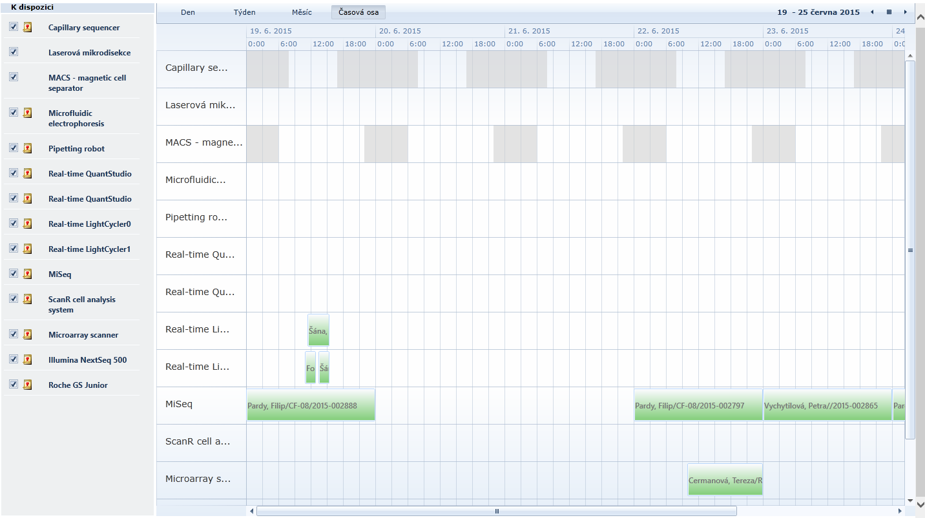

Plánovací tabule pro jeden přístroj
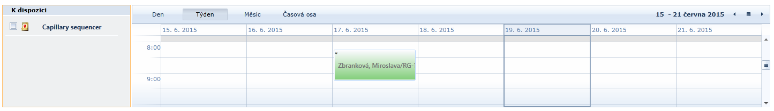

Obrazovka rezervace
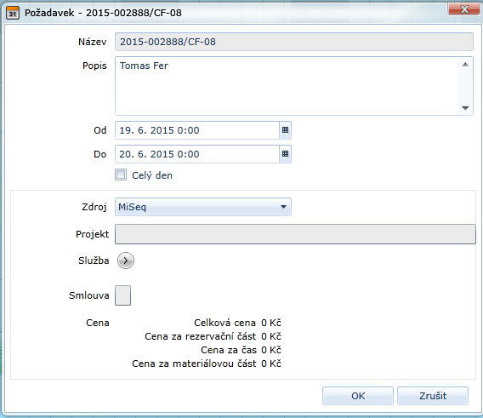

Plánovací tabule pro propagační materiály
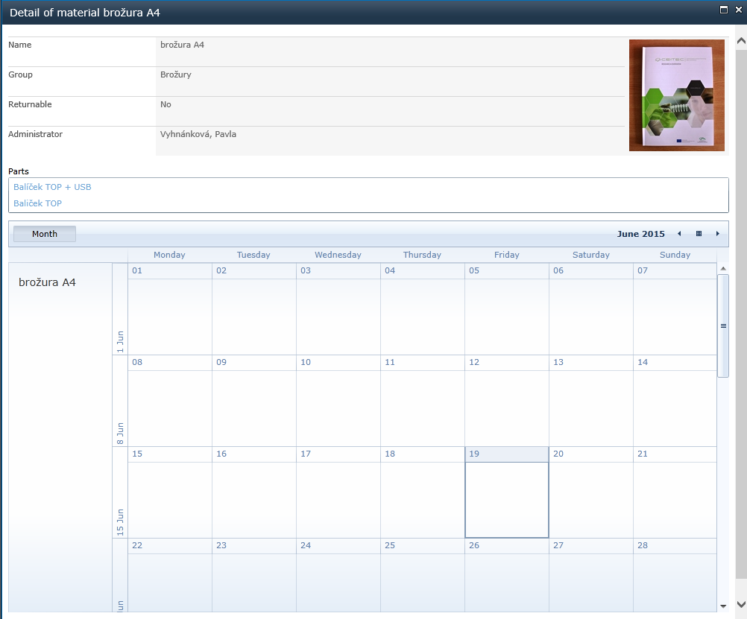
Obrazovka pro scheduling formulářových služeb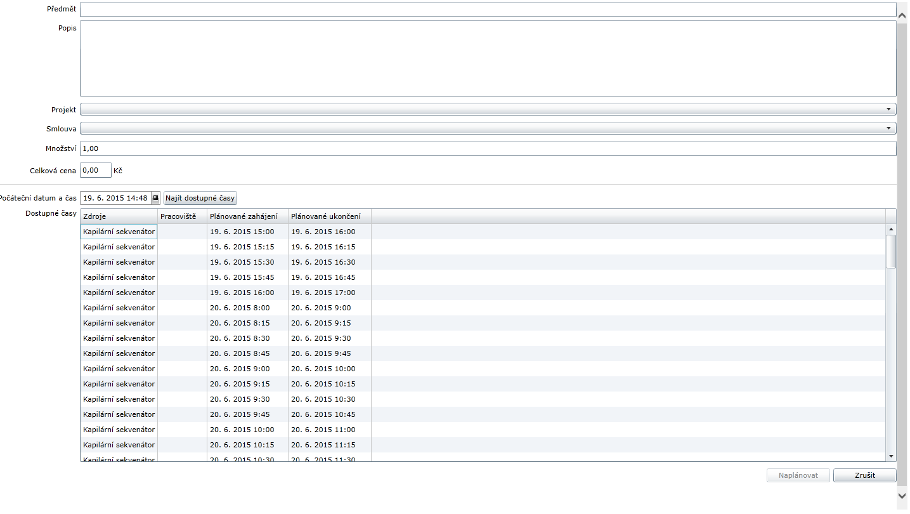
Obrazovka přístrojového deníku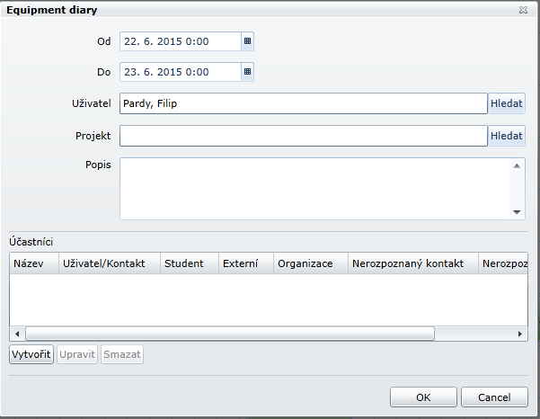
Obrazovka detailu přístrojového deníku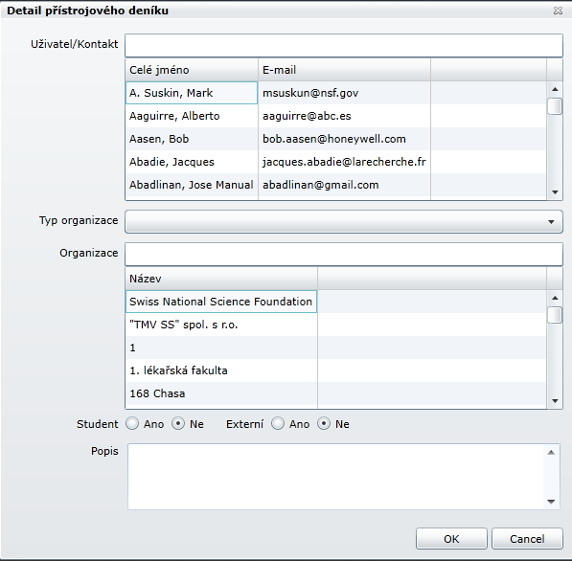

Zpřístupnění definice parametrů (zakládání přístrojů a jejich omezení) pro tvorbu rezervace v prostředí SHP
Níže popsaná funkčnost bude realizována stejnou technologií, jako plánovací tabule. Tedy bude realizována programovacím jazykem JScript tak, aby byla nezávislá na použitém prohlížeči koncového klienta. Samotná funkčnost bude vhodně začleněna do již existujících portálů jednotlivých Core Facilit. Tedy bude hostovaná v prostředí SharePoint 2013.
Data budou primárně čerpána z IS CEITEC, tedy především z platformy Dynamics CRM. Pro tento účel bude rozšířena stávající WWW služba o poskytování dat ve formátu JSON tak, aby se snáze konzumovali právě klientem v JScriptu.

Níže jsou popsány komponenty IS CEITEC, které jsou nyní realizovány přímo v uživatelském prostředí Dynamics CRM a které budou přeneseny do portálů jednotlivých Core Facilit, tak aby se Core Facility mohly dané agendy spravovat přímo na svém portálu.

Správa uživatelů - CRM entita Uživatel (systemuser)
Požadují se základní operace modifikace a deaktivace uživatelů. Zakládat uživatele nebude možné. To se bude provádět automaticky jiným systémem. Seznam atributů bude vycházet z formulářů Dynamics CRM, které se v současné době používají.
Dále se požaduje další logické funkce:
  - Přiřazení security rolí - standardně bude přidělana role "Všichni uživatelé"
  - Napojení na odpovídající záznam typu kontakt
  - Nastavení pracovní doby kalendáře
    - Výběrem ze šablon (např. nepřetržitý, pracovní týden atd.)
  - Přidělení uživateli certifikátů

Správa kontaktů - CRM entita Kontact (contact)
Požadují se základní operace založení, modifikace a smazání/deaktivace kontaktů. Seznam atributů bude vycházet z formulářů Dynamics CRM, které se v současné době používají.
Dále se požaduje další logické funkce:
  - Přiřazení kontaktu do odpovídajících Research Group
  - Přidělení kontaktu certifikátu
  - Přiřazení kontaktu do projektového týmu
  - Správa zaměstnaneckých údajů kontaktů, které jsou členy organizací CEITEC

Správa výzkumných skupin - CRM entita Výzkumné skupiny (ge_researchgroup)
Požadují se základní operace založení, modifikace a smazání Výzkumné skupiny. Seznam atributů bude vycházet z formulářů Dynamics CRM, které se v současné době používají.
  - Dále se požaduje další logické funkce: Přiřazení kontaktů do výzkumných skupin

Správa projektů - CRM entita Projekt (psa_projects)
Požadují se základní operace založení, modifikace a smazání/deaktivace projektu. Seznam atributů bude vycházet z formulářů Dynamics CRM, které se v současné době používají.
Dále se požaduje další logické funkce:
  - Správa členů projektového týmu
    - jednotlivec
    - výzkumná skupina
    - marketingový seznam - ten se bude nadále definovat v prostředí Dynamics CRM

Správa servisních smluv - CRM entita Servisní smlouvy (psa_servicecontracts)
Požadují se základní operace založení, modifikace a smazání/deaktivace servisní smlouvy. Seznam atributů bude vycházet z formulářů Dynamics CRM, které se v současné době používají.
Dále se požaduje další logické funkce:
  - Vazba na Projekt
  - Definice sazeb na jednotlivé CRM služby

Správa CRM služby - CRM entita Služba (service)
Požadují se základní operace založení, modifikace a smazání služby. Seznam atributů bude vycházet z formulářů Dynamics CRM, které se v současné době používají. Budou se editovat pouze popisné údaje (bez výběrových pravidel). Výběrová pravidla se budou nadále definovat v prostředí Dynamics CRM.
Dále se požaduje další logické funkce:
  - Kopírování služby (již existující pod novým jménem)

Správa formulářové služby - CRM entita Formulářová služba(ge_formularsluzby)
Požadují se základní operace založení, modifikace a smazání formulářové služby. Seznam atributů bude vycházet z formulářů Dynamics CRM, které se v současné době používají.

Správa Core Facilit a přístrojů - CRM entita Přístroje (equipment)
Požadují se základní operace založení, modifikace a smazání přístroje. Seznam atributů bude vycházet z formulářů Dynamics CRM, které se v současné době používají.
Dále se požaduje další logické funkce:
  - Provazba na podřízené přístroje
  - Definice alternativních správců
  - Nastavení pracovní doby
    - Výběrem ze šablon (např. nepřetržitý, pracovní týden atd.)
    - Nastavení Volna v kalendáři
    - Nastavení Mimo provoz v kalendáři
  - Přiřazení certifikací
  - Přiřazení materiálů

Správa certifikací - CRM entita Certifikace (ge_certifikace)
Požadují se základní operace založení, modifikace a smazání certifikace. Seznam atributů bude vycházet z formulářů Dynamics CRM, které se v současné době používají.
Dále se požaduje další logické funkce:
  - Zobrazení, které přístroje mají vazbu na danou certifikaci
  - Zobrazení, kteří uživatelé mají danou certifikaci
  - Zobrazení Kurzů, na kterých je možné si certifikaci získat

Správa školení na certifikace - CRM entita Marketingová kampaň (campaign)
Požadují se základní operace založení, modifikace a smazání školení. Jedná se o speciální typ marketingové kampaně. Seznam atributů bude vycházet z formulářů Dynamics CRM, které se v současné době používají.
Dále se požaduje další logické funkce:
  - Zobrazení členů marketingového seznamu - tedy kdo se na školení přihlásil
  - Hromadný mail přihlášeným účastníkům

Správa certifikátů - CRM entita Certifikát (ge_certifikaceuivatele)
Požadují se základní operace založení, modifikace a smazání certifikátu. Seznam atributů bude vycházet z formulářů Dynamics CRM, které se v současné době používají.
Dále se požaduje další logické funkce:
  - Zobrazení, kdo ještě další má daný certifikát
  - Zobrazení, kde se daný certifikát požaduje (na kterých certifikacích)
  - Zobrazení, které přístroje mají vazbu na daný certifikát (přez napojené certifikace)

Správa žádostí o účast na školení certifikace - CRM entita Člen marketingového seznamu (listmember)
Požadují se základní operace založení, modifikace a smazání účastníka školení na certifikace. Seznam atributů bude vycházet z formulářů Dynamics CRM, které se v současné době používají.
Dále se požaduje další logické funkce:
  - Zaslání mailu organizátorovi školení s dotazem

Správa materiálů - CRM entita Přístroje formulář Materiál (equipment)
Požadují se základní operace založení, modifikace a smazání materiálu. Seznam atributů bude vycházet z formulářů Dynamics CRM, které se v současné době používají.
Dále se požaduje další logické funkce:
  - Přiřazení materiálu k přístroji

Správa přístrojového deníku - CRM entita Přístrojový deník (ge_equipmentdiary)
Požadují se základní operace založení, modifikace a smazání přístrojového deníku. Funkčnost bude vycházet přesně z již existující SilverLight aplikace, popsané v sekci Plánovací tabule.

Správa Detailu přístrojového deníku - CRM entita Detaily Přístrojového deníku (ge_equipmentdiarydetail)
Požadují se základní operace založení, modifikace a smazání detailů přístrojového deníku. Funkčnost bude vycházet přesně z již existující SilverLight aplikace, popsané v sekci Plánovací tabule.

Správa propagačních předmětů - CRM entita Přístroje (equipment)
Požadují se základní operace založení, modifikace a smazání propagačního předmětu. Seznam atributů bude vycházet z formuláře Dynamics CRM "Propagační předmět" nad entitou Přístroj.
Dále se požaduje další logické funkce:
  - Zobrazení žádanek na propagační předmět v kalendářovém zobrazení

Správa žádanek propagačních předmětů – CRM entita Žádanky propagačních předmětů (ge_promoitem_req)
Požadují se základní operace založení, modifikace a smazání žádosti o propagačního předmět. Seznam atributů bude vycházet z formulářů Dynamics CRM, které se v současné době používají.
Dále se požaduje další logické funkce:
  - Správa žádanek v kalendářovém zobrazení

Rozšíření a úprava interface na další systémy
Požadujeme vytvoření nové funkce interface pro přenos základních parametrů entity formulářové služby a rozšíření parametrů pro formulářové služby a to tyto položky:
- dokumenty: fotka.jpg a profile_card.pdf
- technologie (prosím o založení políčka technologie s těmito hodnotami
1) Biomolecular characterization and interaction
2) Crystallization of biomolecules
3) Others
Do interface zahrnovat jenom položky, které mají „false“ u položky nezobrazovat na www.
Dále pak rozšíření stávající funkce pro přenos informací o přístrojích o url adresu pro možnost přístupu k detailu přístroje.

Publikace – vyhledání autora aktualizace dat podle zvolených parametrů
Požadujeme doplnění funkcionality pro poloautomatické dohledání autora, výzkumné skupiny a organizační jednotky. Funkce bude spouštěná z pohledu (bude možno označit i více záznamů ke zpracování), případně z formuláře. V případě označení více záznamů bude vlastní párování probíhat vždy nad jedním záznamem, po jeho zpracování dojde přes tlačítko Další k posunu na následující záznam. Nad vybraným záznamem Publikace se na tlačítko spustí dialog, který:

- Doplnění vazby Publikace - Kontakt (Autoři)
- rozdělí textové pole Autoři (formát obsahu textového pole je fixně dán, a předpokládá se následující struktura: Prijmeni1, Prvni_pismeno_jmena1; Prijmeni2, Prvni_pismeno_jmena2 atd. Příjmení a jména mohou být bez diakritiky a s různou velikostí písmen, pokud na pozici příjmení budou dva znaky z toho druhý tečka, tak nepovažovat toto za příjmení,
- jednotlivé autory z textového pole zařadí do seznamu, gridu, kde v dalším sloupci umožní ruční výběr záznamu z kontaktu, výběr se bude předfiltrovávat dle textového řetězce se jménem autora, pokud se filtr nepodaří sestavit, či se nic dle filtru nenajde, nabídnout celý seznam všech kontaktů, v tomto seznamu umožnit třídit poklikem na záhlaví sloupce a filtrovat dle výběru hodnot v jednotlivých sloupcích,
- na tlačítko OK, se vytvoří příslušné vazby na kontakty, u autorů, které se nepodařilo ručně napárovat na kontakty nedělat nic,
- na tlačítko Cancel zruší dialog bez uložení, pokud budou existovat nějaké neuložená data (ruční párování), tak dotaz na uložení,
- po vytvoření vazeb bude funkce pokračovat body B a následně C, které již budou probíhat bez zásahu uživatele.
Kromě struktury uvedené výše může být struktura pole Autoři i následující:
Prijmeni1, Prvni_pismeno_jmena1.; Prijmeni2, Prvni_pismeno_jmena2. atd. - tedy za prvním písmenem jména může být tečka, ale není povinná
nebo
Prvni_pismeno_jmena1. Prijmeni1; Prvni_pismeno_jmena2. Prijmeni2 atd. - tedy je-li jméno uvedeno před příjmením, pak oddělovač jména a příjmení nemusí být čárka, ale může být i tečka.

- Doplnění vazby Publikace - Výzkumná skupina
- projde seznam autorů ve vytvořených vazbách Autorů;
- pokud se přiřazený autor zároveň vyskytuje u výzkumné skupiny jako vedoucí RG nebo zástupce RG nebo člen, tak naváže příslušnou vazbu. Výzkumnou skupinu uvádět v případě opakovaného výskytu pouze jednou;
- po doplnění vazby na výzkumnou skupinu program automaticky pokračuje v doplnění vazby na obchodní vztah.

- Doplnění vazby Publikace - Obchodní vztah (partnerské OJ)
- pokud je autor zaměstnancem (má zaškrtnuto políčko Zaměstnanec v kontaktech), tak naváže příslušnou vazbu; obchodní vztah uvádět v případě opakovaného výskytu pouze jednou;
- daný kontakt (autor), může mít více karet zaměstnance (každou na jinou partnerskou OJ, resp. obchodní vztah), všechny tyto partnerské OJ je nutno zahrnout do vazby;
- zavře se dialog.
Z dialogu se seznamem kontaktů bude možné vytvořit nový kontakt.

Reporting – tvorba reportů pro MŠMT z přístrojových deníků - monitorovací indikátory
Požadujeme vytvoření reportů pro tvorbu přehledů využívání přístrojů a to ve třech pohledech využívání vybudované infrastruktury:
- pracovníci využívající vybudovanou infrastrukturu,
- studenti využívající vybudovanou infrastrukturu,
- externí využití.

Pracovníci využívající vybudovanou infrastrukturu
- definované období: kalendářní rok (příp. s možností přenastavit období) – viz kolonka „Období“
- 1 soupiska se všemi daty ze všech přístrojových deníků, kdy stejná osoba může být za přístroj XY uvedena pouze jednou (pokud použila více přístrojů, pak je uvedena právě tolikrát, kolik přístrojů uvedla = př. Miroslava Zbranková využije 10x přístroj NMR 950 a 1x přístroj NMR 500 => bude uvedena na dvou řádcích, 1x ve vazbě na NMR 950 a 1x ve vazbě na NMR 500)
- data z přístrojových deníků se budou načítat pod sebe v definované struktuře (viz dodaná šablona k vytvoření)
- jednotlivé položky
  - identifikace MI – nejdůležitější identifikátor
    - PODMÍNKA: Pokud v přístrojovém deníku je u položky Student/Researcher vyplněná položka Researcher, pak se daná osoba zanese do reportu k tomuto MI
    - ve sloupci „Identifikace MI“ je vždy vyplněno 110810
    - počítají se pouze unikátní využití přístroje jednou osobou (čas nehraje roli)
    - postup – systém zjistí, že jde o položku Researcher - poté vynuluje duplicity a jméno a další informace přenese do monitorovacího indikátoru
  - pořadí – číselná řada od 1
  - příjmení a jméno pracovníka – z kolonky „The measurement is done for – Name and Surname“
  - identifikace zařízení – přenese se z názvu EN přístroje v hlavičce
  - číslo přístroje – přenese se číslo přístroje z hlavičky přístrojového deníku
  - identifikace výzkumné skupiny - z kolonky „The measurement is done for – RG code“ (použití primární RG v případě více)
  - organizační jednotka – přenese se z hlavičky „Organization Unit of CEITEC“
- pod hlavičkou je buňka „Celkový počet pracovníků/studentů v definovaném období“ – zde se uvede součet řádků (počet řádků, tj. počet unikátních uživatelů dle zadání)

Studenti využívající vybudovanou infrastrukturu
- vše stejné jako u 110810, kromě:
- změna:
  - identifikace MI – nejdůležitější identifikátor
    - pokud v přístrojovém deníku je u položky Student/Researcher vyplněná položka Student, pak se zde záznam založí
    - ve sloupci „Identifikace MI“ je vždy vyplněno 110820

Externí využití
Každý přístroj, který bude mít v Intranetu vyplněný přístrojový deník, zde bude mít jeden řádek.
RG / CF – vyplní se kód RG či CF (je to stejné políčko na kartě RG), ke které daný přístroj náleží (tento údaj není vyplněn v přístrojovém deníku a je nutné jej vytáhnout ze CRM – vazba z karty přístroje).
Číslo přístroje, Název přístroje CZ a Organizační jednotka CEITEC se přenese ze záhlaví přístrojového deníku.
Celkový čas měření znamená celkový součet hodin/minut (00:00 – HH:MM), po kterou byl přístroj využíván.
Celkový čas využití externími uživateli přestavuje součet hodin/minut (00:00), po kterou byl přístroj využíván externími uživateli (průnik s kolonkou external YES).
Procento využití externími uživateli - External Duration / Duration * 100 (%).
Na konci poté výpočty:
- Suma „Duration“ (hod)
- Suma „External“ (hod)
- Z toho vypočítané % externího využití přístroje (Suma External děleno Suma Duration krát 100)
- PLUS kolonka s výpočtem průměrné hodnoty z hodnot ve sloupci procentuální využití přístroje
Veškerá data v reportech vždy v angličtině, používat anglické ekvivalenty hodnot (např. název OJ, název přístroje).

Plánování služeb v plánovací tabuli
Požadujeme doplnění funkcionality plánování služeb v prostředí plánovací tabule.
Krok 1 – uživatel založí rezervaci na přístroji a vybere službu, u které jsou požadovány 2 přístroje. Správci přístroje či jeho zástupcům přijde notifikace, že je potřeba takovou službu doplánovat s klikem na konkrétní přístroj na plánovací tabuli;
Krok 2 – správce klikne na odkaz v emailu a zobrazí se přístroj v plánovací tabuli;
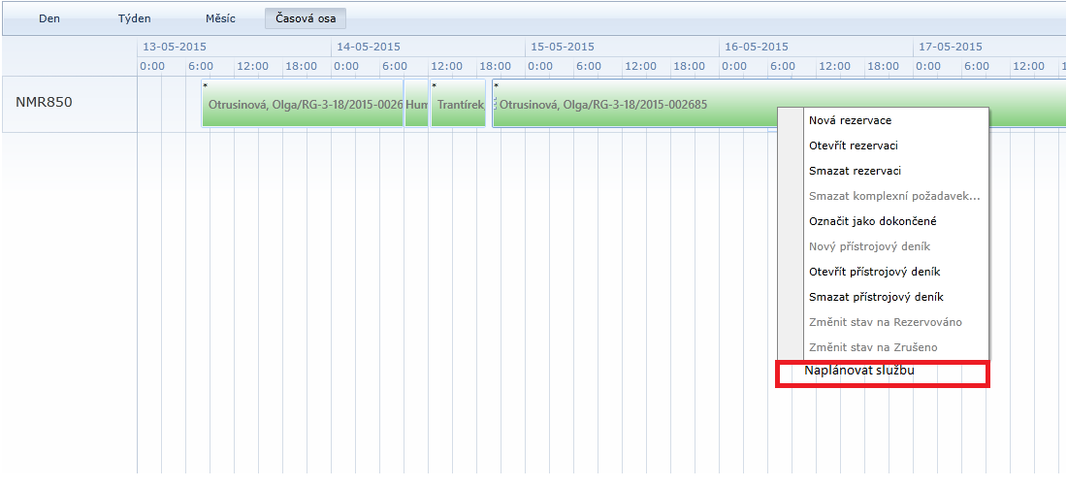

Krok 3 – zobrazí se nabídka na doplánování služby, uživatel vybere vhodný čas a zdroje a dá naplánovat.

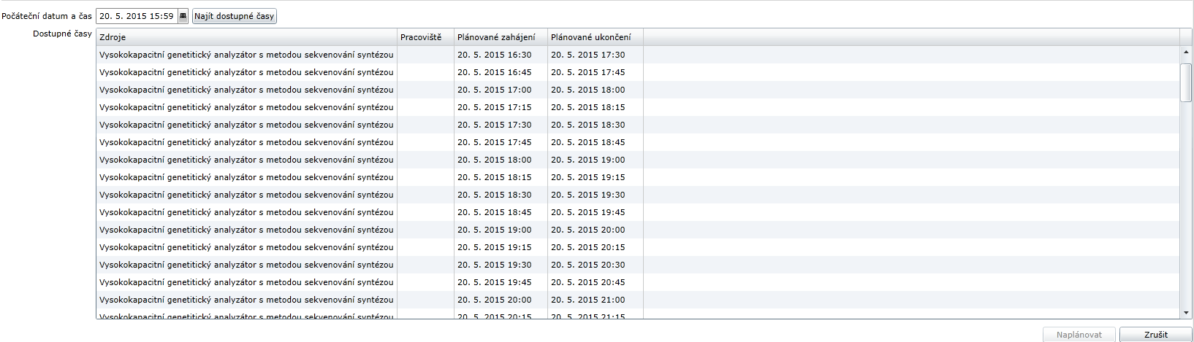
Po naplánování se uživatel vrátí pohledem do výchozího pohledu přístroje.

Grafické a věcné úpravy v plánovací tabuli a doplnění parametrů do tvorby rezervace
Požadujeme tyto úpravy:
- Grafickou úpravu zobrazení vytvořené rezervace v plánovací tabuli, výsledné zobrazení bude 3 řádkové:
  - jméno osoby, která vytvořila rezervaci / za jakou výzkumnou skupinu bylo měření realizováno / číslo rezervace,
  - časový interval měření a identifikace, pro koho bylo měření realizováno,
  - první řádek popisu.
Na formulář rezervace požadujeme doplnění kolonky s údajem, pro koho bylo měření realizováno. Tento údaj pak požadujeme automaticky přenášet do přístrojového deníku.

  - Zobrazení CF v plánovací tabuli – možnost přidání CF ze seznamu oblíbených do plánovací tabule, aby uživatel viděl graficky znázorněné využití CF (potažmo místnosti)

  - Do plánovací tabule do dialogu rezervace požadujeme přidání kolonky výzkumná skupina, do které bude plněny hodnoty z kontaktů z připojených výzkumných skupin ze CRM a to na základě vazby: uživatel zakládající rezervaci je propojený v CRM s kontaktem a kontakt může mít v části "Výzkumné skupiny" připojené výzkumné skupiny.

Je-li na kontaktu vyplněná primární výzkumná skupina, nabízí se jako první. Tato primární výzkumná skupina musí být jedna ze seznamu výzkumných skupin kontaktu. Uživatel si může při založení rezervace vybrat jednu z nabídnutých výzkumných skupin. Tato vybraná výzkumná skupina se uloží do rezervace.
V souvislosti s přidáním výzkumné skupiny do rezervace požadujeme rozšíření funkčnosti zakazující certifikace na výzkumnou skupinu a to takto: limit zakazující certifikace na konkrétní výzkumnou skupinu se bere v úvahu jen tehdy, když uživatel dělá rezervaci na tuto konkrétní výzkumnou skupinu.

  - Dále při založení rezervace požadujeme, aby se uživateli nabízeli jen projekty, kterých je členem. Je-li uživatel členem jednoho projektu, naplní se tento projekt do rezervace implicitně.
Výběr projektů na rezervaci se změní. Teď se vybírá z číselníku, nově se bude vybírat z rozevírajícího seznamu projektů.
Pravidlo výběru projektu je toto: uživatel je propojený v CRM s kontaktem.
V záznamu člen týmu se musí kontakt s projektem spojit takto:
- Typ = Portál
- Role = Člen
- Projekt = vybraný projekt ze seznamu projektů
- Kontakt = kontakt, který zakládá rezervaci

  - Barevného odlišení speciální výzkumné skupiny v plánovací tabuli. Uživatelé v rámci plánovací tabule chtějí zadávat odstávku přístroje - pomocí speciální výzkumné skupiny - servis, aby pak v přehledu využití přístroje bylo patrné, kolik hodin v daném období byl přístroj v servisu. Proto prosím o vytvoření check boxu na výzkumné skupině a pokud má tato výzkumná skupina check box zatržený, tak ho na plánovací tabuli odlišit barevně - například oranžovou barvou.

  - Doplnění parametru do entity přístroje v CRM pro možnost volby zobrazení přístroje na plánovací tabuli. Uživatelé chtějí na plánovací tabuli zobrazovat pouze vybrané přístroje, ale v seznamu přístrojů, potřebují mít přístroj zobrazený z důvodu tvorby přístrojových deníku.

  - Upozornění při zakládání rezervace v konfliktu, pokud uživatel založí rezervaci v konfliktu a v nastavení přístroje konflikt zakázán, systém upozorní uživatele, že nelze vytvořit rezervaci v konfliktu a uživatel parametry rezervace může změnit. Důvodem je, aby uživatel nevyplňoval rezervaci zbytečně, protože pokud je konflikt v nastavení přístroje zakázán, tak se rezervace nezaloží. Požadujeme tedy, aby když uživatel vytvoří rezervaci v konfliktu, objeví se upozornění a uživatel může rezervaci zeditovat a přeplánovat na jiný čas.

Příloha č. 2 – Předávací protokol

dle čl. V. odst. 6) smlouvy o dílo uzavřené dne ........................ mezi Masarykovou univerzitou, Centrální řídící struktura projektu CEITEC, sídlem Žerotínovo náměstí 617/9, 601 77 Brno, IČ 00216224, a spol. ............................., sídlem ............................., IČ .............................

- Identifikační údaje objednatele a zhotovitele
Objednatel:
Název: Masarykova univerzita; Centrální řídící struktura projektu CEITEC
Sídlo: Žerotínovo náměstí 617/9, 601 77 Brno
IČ: 00216224
DIČ: CZ00216224
Zastoupen: Markusem Dettenhoferem, Ph.D., výkonným ředitelem CEITEC
Kontaktní osoby: Ing. Miroslava Zbranková, manažerka ICT, tel.: +420 549 498 732, e-mail: Miroslava.Zbrankova@ceitec.cz

.
Zhotovitel:
Obchodní firma/název/jméno:
Sídlo:
IČ:
DIČ/VAT:
Zastoupen:
Zápis v obchodním rejstříku:
Bankovní spojení:
IBAN:
Korespondenční adresa:
Kontaktní osoby: , tel. č.: , e-mail:
, tel. č.: , e-mail:

- Identifikace díla

- Převzetí díla
Zhotovitel tímto dílo předává do ostrého provozu a objednatel předmět plnění dle výše uvedeného smluvního ujednání předmět smlouvy přejímá // přejímá s níže uvedenými výhradami // nepřejímá. Dílo ke dni jeho převzetí nevykazuje zjevné vady // vykazuje vady, jejichž soupis je uveden níže:

- Zaškolení objednatele
Protokol o zaškolení klíčových uživatelů objednatele před uvedením díla do zkušebního provozu je součástí tohoto předávacího protokolu jako jeho příloha č. 1.

- Zápis ze zkušebního provozu
Zápis ze zkušebního provozu je součástí tohoto předávacího protokolu jako jeho příloha č. 2.

Zhotovitel a objednatel tímto potvrzují, že k odevzdání díla objednateli došlo dne ............................

V Brně dne ………………………………
………………………………....................  Ing. Miroslava Zbranková,  manažerka ICT,  za objednatele | ………………………………....................  ,  ,  za zhotovitele

Přílohy:
- č. 1 - Protokol o zaškolení klíčových uživatelů objednatele
- č. 2 - Zápis ze zkušebního provozu

Nejsou-li údaje o zápisu uchazeče v obchodním rejstříku vyplněny, má se za to, že v obchodním rejstříku není zapsán. Jsou-li tyto údaje vyplněny, k sousloví „nezapsaný v obchodním rejstříku“ se nepřihlíží.
Zákon č. 143/2001 Sb., o ochraně hospodářské soutěže a o změně některých zákonů (zákon o ochraně hospodářské soutěže), ve znění pozdějších předpisů.
Není-li příslušné pole vyplněno, má se za to, že žádný statutární orgán, příp. člen statutárního orgánu, uchazeče, nebyl v posledních třech letech od konce lhůty pro podání nabídek v pracovněprávním, funkčním či obdobném poměru u zadavatele.
Příslušné pole vyplní uchazeč jen tehdy, má-li formu akciové společnosti.

